# EQUIPOS

## PRACTICANDO MDD y BDD con EXCEPCIONES

1. --
2. *¿De qué clase no pueden consultar fuentes? ¿En qué formato está? ¿Por qué?*

No se pueden consultar las fuentes de la clase Persona, la cual está en formato .class. Esto se debe a que no se encuentra el archivo .java, únicamente se encuentra la clase compilada, de la cual no se pueden obtener las fuentes.

1. --
2. --

# SINAP

## Conociendo el proyecto SINAP

1. *¿Cuántos archivos se tienen? ¿Cómo están organizados? ¿Cómo deberían estar organizados?*

Se tienen 4 archivos fuente. Estos archivos se encuentran en el directorio raíz. Los archivos deberían estar ubicados en el directorio src.

1. *¿Cuántos paquetes tenemos? ¿Cuántas clases tiene el sistema? ¿Cómo están organizadas? ¿Cuál es la clase ejecutiva?*

Se tienen dos paquetes: aplicación y presentación. El sistema cuenta con 4 clases, 3 de aplicación y 1 de presentación, todas ubicadas en un mismo directorio. La clase ejecutiva es **SinapGUI**,ya que es la clase que contiene el método main.

1. *Prepare los directorios necesarios para ejecutar el proyecto. ¿Qué estructura debe tener? ¿Qué instrucciones debe dar para ejecutarlo?*

Es directorio debe estar compuesto por 3 carpetas: src, bin y docs, las cuales se usan para los archivos fuente, los archivos compilados y la documentación respectivamente.

Para ejecutarlo primero se debe compilar utilizando el comando javac de la siguiente forma:

*Javac -d <directory> <.java files>*

Luego lo podemos ejecutar utilizando el comando java así:

*Java -cp \path\to\bin <packageName>.<MainClassName>*

1. *Ejecute el proyecto, ¿Qué funcionalidades ofrece? ¿Cuáles funcionan? Realizar diagrama de casos de uso correspondiente.*

En el programa se pueden listar, agregar y buscar áreas. Únicamente funcionan las partes de agregar y listar áreas.

1. *¿De dónde salen las áreas iniciales? Revisen el código y la documentación del proyecto. ¿Qué clase pide que se adicionen? ¿Qué clase los adiciona?*

Las áreas iniciales se encuentran en la clase Sinap, en el método adicioneCinco. La clase SinapGUI pide que se adicionen las áreas, mientras que la clase Sinap las adiciona.

## Adicionar y listar. Todo OK.

1. *Adicionen una nueva área*

*¿Qué ocurre? ¿Cómo lo comprueban? Capturen la pantalla. ¿Es adecuado este*

*comportamiento?*

El área se agrega correctamente a la lista de áreas*.*

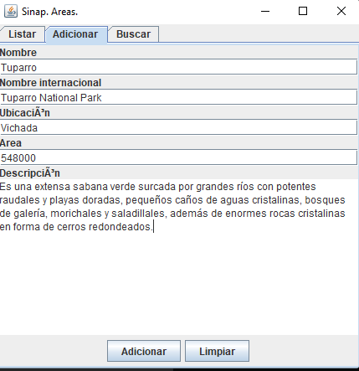

Esto se comprueba por medio de la pestaña listar.

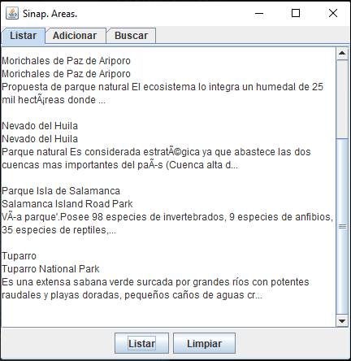

El comportamiento obtenido es el esperado.

1. *Revisen el código asociado a adicionar en la capa de presentación y la capa de aplicación. ¿Qué método es responsable en la capa de presentación? ¿Qué método en la capa de aplicación?*

En la capa de presentación existen dos métodos: para interfaz prepareAreaAdicionar() y para la parte de funcionalidad accionAdiconar(), ambos en la clase SinapGUI. En la capa de aplicación los métodos responsables son adicione() Y adicioneDetalles() de la clase Sinap.

1. *Realicen ingeniería reversa para la capa de aplicación para* ***adicionar****. Capturen los resultados de las pruebas de unidad.*

Se realizó una prueba verificando que la nueva área se agregue correctamente, se verificaron cada uno de sus campos en la prueba, y efectivamente, se agrega de manera correcta.

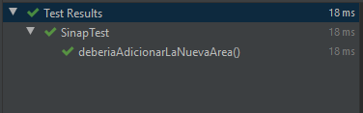

1. *Revisen el código asociado a* ***listar*** *en la capa de presentación y la capa de aplicación. ¿Qué método es responsable en la capa de presentación? ¿Qué método en la capa de aplicación?*

En la capa de presentación existen dos métodos: para interfaz prepareAreaListar() y para la parte de funcionalidad accionLitar(), ambos en la clase SinapGUI. En la capa de aplicación se utiliza el método toString() de la clase Sinap.

1. *Realicen ingeniería reversa para la capa de aplicación para* ***listar****. Capturen los resultados de las pruebas de unidad.*

Se realizó la prueba adicionando una nueva área y verificando que se liste correctamente.

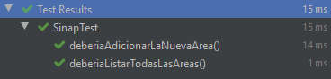

## Adicionar un área. ¿Y si no da un nombre?

1. *Adicionen el área* ***Tuparro*** *sin nombre internacional. ¿Qué ocurre? ¿Cómo lo comprueban? Capturen la pantalla. ¿Es adecuado este comportamiento?*

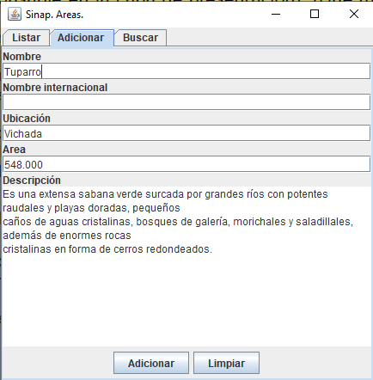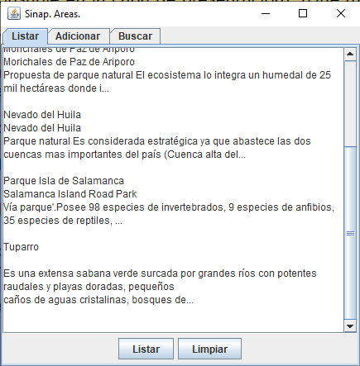El área se agrega de manera normal, el espacio de nombre internacional queda vacío, esto se comprueba en la pestaña de **Listar**.

No se considera que este comportamiento sea adecuado, ya que al adicionar un área con falta de información estamos dejando posibles huecos para problemas más adelante.

1. *–*